
MĚSTO KUTNÁ HORA

Havlíčkovo náměstí 552/1,284 01 Kutná Hora,IČ:00236195,DIČ:CZ00236195

odbor správy majetku

tel.: 327 710 170, 327 710 111*, fax: 327 710 106

e-mail: majetek@kutnahora.cz, www.mu.kutnahora.cz

Objednávka

Objednavatel | Město Kutná Hora | Dodavatel | Technické služby Kutná Hora s.r.o.
 | Havlíčkovo náměstí 552/1 |  | U Lazara 22
 | 284 01 Kutná Hora |  | 284 01 Kutná Hora
Plátce DPH: | ANO | Plátce DPH: | ANO
Vyřizuje: | Ing. Ota Morawski | IČ: | 49549511
Tel.: | 327 710 198, 606 089 529 | DIČ: | CZ49549511
E-mail: | morawski@mu.kutnahora.cz | Tel.: | xxxxxxxxxxxxx
Datum: | 30.12.2016 | E-mail.: | xxxxxxxxxxxxx
Zpracovala: Markéta Holubová, DiS.

Objednáváme u Vás:

provozní údržbu hřiště UMT 3G, v ulici Jana Palacha, Kutná Hora, na rok 2017 dle rozsahu prací uvedených v cenové nabídce, která je přílohou objednávky

Termín provedení prací do: 31.12.2017
Vystavení dokladu 1 x měsíčně
Splatnost vystavené faktury 14 dnů od doručení

Příloha :

Ceník za provozní údržbu UMT 3G, ulice Jana Palacha, Kutná Hora od TS KH, s.r.o.

Bc. Jitka Gregorová
za odbor správy majetku

Bude hrazeno z položky: 3412 - 5169 - 2956 – 16600

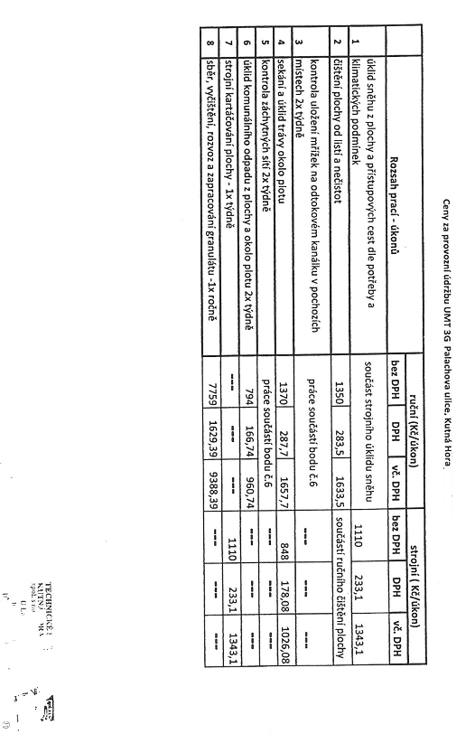

-----Original Message-----
From: xxxxxxxxxxxxxxxxxxxx
Sent: Thursday, January 26, 2017 9:23 AM
To: Holubová Markéta
Subject: RE: Odesílání e-mailu: OBJ-Sport-TS-provozní údržba hřiště UMT 3G Jana Palacha 2017

Přijímáme objednávku.

xxxxxxxxxxxxx
asistentka jednatele, sekretariát
Technické služby Kutná Hora, spol. s r.o.
Tel.: xxxxxxxxxxxxxxxxxxxx
E-mail: xxxxxxxxxxxxxxxxxx

-----Original Message-----
From: Holubová Markéta
Sent: Thursday, January 12, 2017 2:55 PM
To: xxxxxxxxxxxxxxxxxxxx
Cc: Morawski Ota
Subject: Odesílání e-mailu: OBJ-Sport-TS-provozní údržba hřiště UMT 3G Jana Palacha 2017

Dobrý den,

v příloze Vám zasílám objednávku a žádám o potvrzení přijetí zakázky.
Kopii objednávky prosím přiložte k faktuře.

S pozdravem

Markéta Holubová, DiS.
referent odboru správy majetku
Městský úřad Kutná Hora
tel.: +420 327 710 188
www.mu.kutnahora.cz

